Tabla de Revisión

Flujo de trabajo

Dispositivos de revisión
Paso 1: Revisión formato Celular (Mobile S -360 px) mínimo.
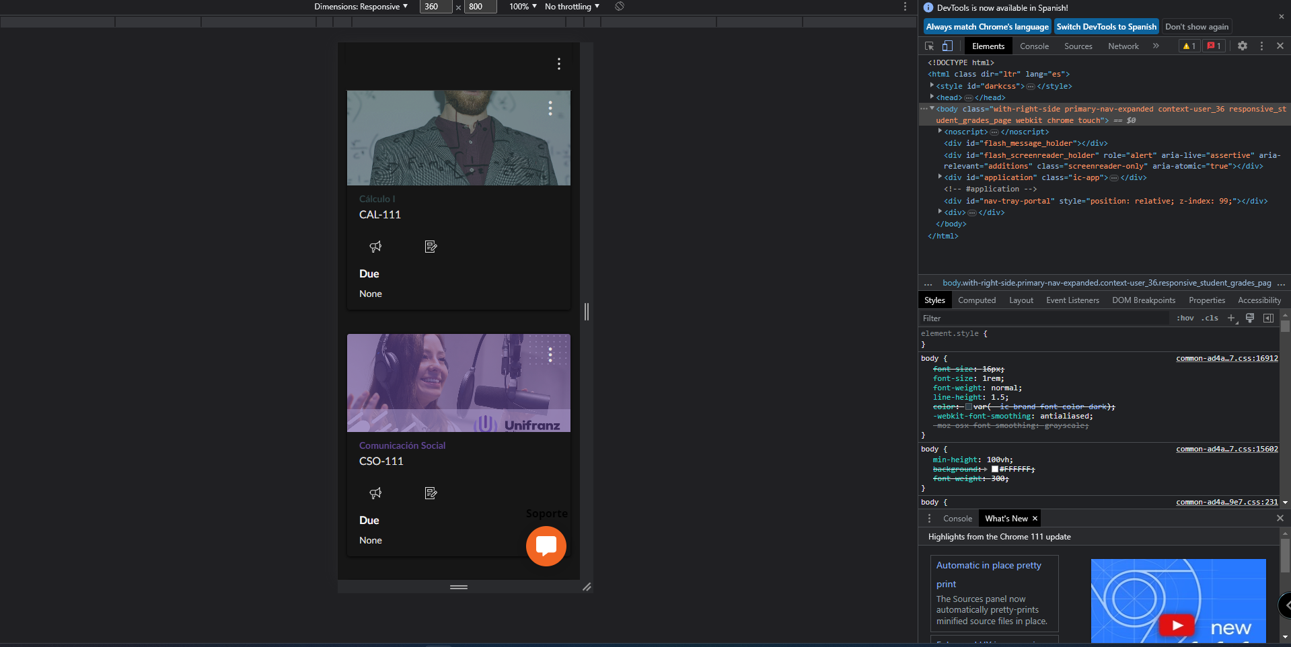
Paso 2: Si se encuentra errores en formato Mobile pasar a la revisión de formato PC (para asegurar el error en los dos formatos MOBILE - PC)

MATERIA / AGE-111
PRIORIDAD |  |  |  | CAPTURA DE PANTALLA | DESCRIPCIÓN | MEJORA  (Ortografía - Redacción - Links)
Redacción | Función | Contenidos | Diseño
 |  |  | x | 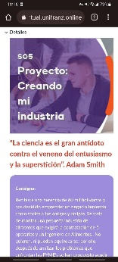 | Hito 2  S05  Proyecto  Color naranja equivocado
 | x |  |  | 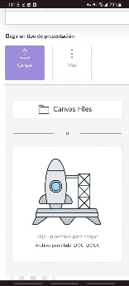 | Hito 2  S05  Proyecto creando mi industria  Elegir el tipo de presentación - El botón de “cargar” no hace nada.

Etapa de elaboración de Asignatura
Etapa de Cargado de asignatura

Producción
PP – h1 – h2 h3 – h4 – h5
PP
Revisión 2 Final

Maqueta

Diseño
8
Revisión 1
Contenido
Hito 1

E. Académico
TI
Hito 2

Docente
7
Hito 5

Afincamiento
Aplicación

Gamificación

Foro
Contenido
Hito 4

Hito 3

8

